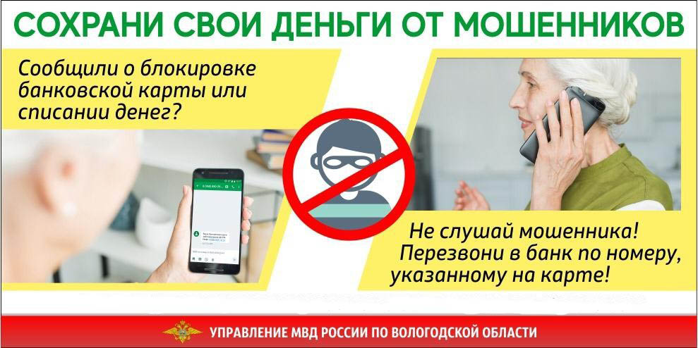

**Преступники используют современную технологию подмены телефонного номера, с помощью которой могут осуществить звонок с ЛЮБОГО ТЕЛЕФОННОГО НОМЕРА, в том числе МВД или Банка, указанного на официальных сайтах.**

Не доверяйте лицам, позвонившим и представившимся сотрудниками банка (службы безопасности), не сообщайте **НИКОМУ** полные данные банковских карт, коды из СМС, пришедшие от банка, не обналичивайте деньги с банковской карты и не переводите их на «резервные» счета. Настоящие сотрудники банков и МВД никогда не просят назвать данные банковской карты или перевести деньги! **ВАМ ЗВОНЯТ МОШЕННИКИ!**

Не доверяйте лицам, позвонившим и представившимся сотрудниками полиции, прокуратуры и иных органов власти, сообщающим о возмещении ущерба, причинённого, например,покупкой некачественных БАДов и необходимости оплаты услуг по его возмещению (налог, курьер, страховка). **ВАМ ЗВОНЯТ МОШЕННИКИ!**

Не доверяйте лицам, желающим купить или продать товар посредством сети Интернет, оплатив его безналично, не сообщайте **НИКОМУ** полные данные банковских карт, коды из СМС, пришедшие от банка. **ВАМ ЗВОНЯТ МОШЕННИКИ!**

Не переходите по интернет-ссылкам, направленных в сообщениях незнакомыми людьми. **ВВЕДЯ НА САЙТЕ ДАННЫЕ БАНКОВСКОЙ КАРТЫ, ВЫ ЛИШИТЕСЬ ДЕНЕГ!**

Не пытайтесь заработать в Интернете на фондовых биржах, скорее всего, **ВЫ ПЕРЕВОДИТЕ ДЕНЬГИ МОШЕННИКАМ!**

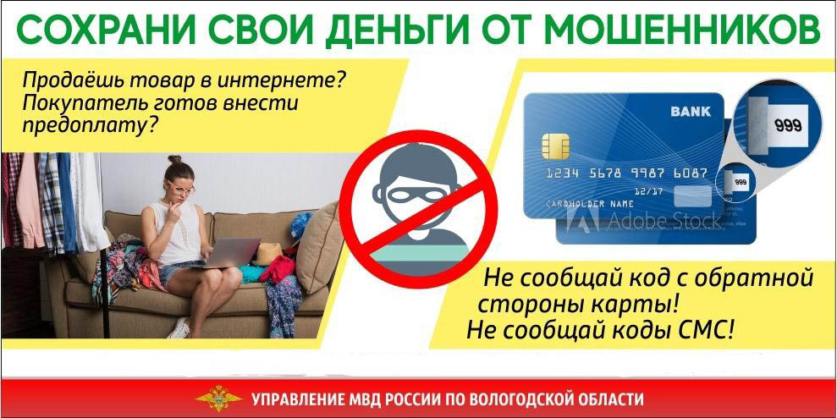

**Если Вы пострадали от действий мошенников, немедленно сообщите об этом по телефонам 02 или 112**